ICS ** *** **
CCS
团 体 标 准

T /CFA XXXX—202X

消失模热胶胶合机

Lost foam hot gluing machine
(征求意见稿）

20XX- XX -XX 发布 20XX–X X - XX 实施
中国铸造协会 发 布
目次
前言 II
引言 III
1 范围 1
2 规范性引用文件 1
3 术语和定义 1
4 总则 2
5 基本要求 3
6 技术要求 3
7 试验方法 6
8 验收规则 6
9 随机技术文件、标志、包装 7
附录A(资料性)消失模热胶胶合机运行工艺流程 8

图 1 消失模热胶胶合机示意图 3
图 2 消失模热胶胶合机主体框架示意图 4
图 3 消失模热胶合机上下靠模安装示意图 5

图A.1 消失模热胶胶合机运行工艺流程图 7

表 1 消失模热胶胶合机液压系统技术性能参数 4

前言
本文件按照GB/T 1.1-2020《标准化工作导则 第1部分：标准化文件的结构和起草规则》的规则起草。
请注意本文件的某些内容可能涉及专利，本文件的发布机构不承担识别这些专利的责任。
本文件由中国铸造协会消失模V法实型铸造分会提出。
本文件由中国铸造协会归口。
本文件起草单位：安徽全柴天和机械有限公司、。
本文件主要起草人：梁守友、***、***、***、***、***、***、***、***、***、***、***。
本文件202×年××月××日为首次发布。

引 言
消失模热胶胶合机是一种用于消失模铸造对白模进行精准粘接的自动化设备。先将热胶融化，用印模将热胶印刷在一片白模上，再通过靠模将两片白模精准地粘接；因而模片粘接质量和生产效率大幅度提高。
现在消失模热胶胶合机在国内已经开始推广和应用，由于国内目前没有相关热胶胶合机的技术标准，致使胶合机的水平参差不齐，例如，胶合精度不高，生产效率太低，复杂曲面无法胶合等等；所以有必要制定本文件以规范国内消失模热胶胶合机的生产和验收，推动消失模热胶胶合机在大批量，高精度，复杂曲面产品方面的应用。

消失模热胶胶合机
  - 范围

本文件规定了消失模热胶胶合机的术语和定义、型号及表示方法、一般要求、技术要求、试验方法、验收规则，以及随机文件、标志、包装、运输和贮存等。
本文件适用于消失模热胶胶合机设计、制造及验收。
  - 规范性引用文件
下列文件对于本文件的应用是必不可少的。凡是注日期的引用文件，仅所注日期的版本适用于本文件。凡是不注日期的引用文件，其最新版本（包括所有的修改单）适用于本文件。
GB 150.1 压力容器 第1部分：通用要求
GB/T 191 包装储运图示标志
GB/T 1226 一般压力表
GB/T 3766 液压系统通用技术条件
GB 8196 机械安全防护装置固定式和活动式防护装置的设计与制造一般要求
GB/T 13306 标牌
GB/T 13384 机电产品包装通用技术条件`
GB/T 19867.1 电弧焊焊接工艺规程、
GB 50231 机械设备安装工程施工及验收通用规范

GB 50277 铸造设备安装工程施工及验收规范
GB 50254 电气装置安装工程 低压电器施工及验收规范
GB 50255 电气装置安装工程 电力变流设备施工及验收规范
GB 50256 电气装置安装工程 起重机电气装置施工及验收规范
GB 50257 电气装置安装工程 爆炸和火灾危险环境电气装置及验收规范
GB 50258 电气装置验收规范 1kV及以下配线工程施工及验收规范
GB 50259 电气装置安装工程 电气照明设施工程及验收规范
AQ/T 7009 机械制造企业安全生产标准化规范
  - 术语和定义 删除约定成俗的术语！

热胶胶合机 hot gluing machine
采用热熔胶将多个泡沫塑料模样胶合在一起的工艺设备，简称胶合机。

油温系统 mold temperature machine
由胶槽、加热机构、油、泵、管路和控制系统等组成，胶槽内可融化固态胶、并控制其温度的装置。

模具 mold
由上靠模、下靠模和印模组成，具有对模片定位、校准、印刷和涂胶功能的装置。

主体框架 main frame
由立柱、支架，上板、下板、胶板等模具安装基板与胶槽安装支架等组成，具有保证模具上下板闭合、精确胶合和不错位功能的框架。

胶合线 glue line
两个模片分型线涂上热胶，通过模具固定挤出胶填充缝隙产生的胶线。
  - 型号及表示方法
    - 型号表示方法
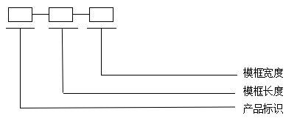

    - 标记示例
VFZ-13-7，表示：VFZ-产品名称 13-模框长度 dm 7-模框宽度dm
  - 一般要求
    - 工艺要求
      - 工艺宜采用适用于EPS/共聚料成型白模热胶粘合工艺，水平分型，人工取放白模。
      - 胶合线应饱满均匀，无堆积、无断胶、无滴胶，胶线不应有断点且高度不应超过1mm，宽度不应超过2mm。
    - 工作环境和场地
—— 环境湿度：不应大于 95 %。
—— 动力电源：380 V/ 220 V± 10 %，50 Hz± 2 %，三相五线制。
    - 使用性能
—— 生产率：不应小于 40 模／h。
—— 设备空循环时间：不应大于 70 s。
    - 安全与防护
—— 应保证设备与人员隔离。
—— 应配置带光幕保护的安全门、带门机连锁的安全窗、护栏网及声光报警器。
  - 技术要求
    - 主机
胶合机应把独立的泡沫塑料模样或模片粘接成完整的形状，消失模热胶胶合机见图1。消失模热胶胶合机运行工艺流程见附录A。
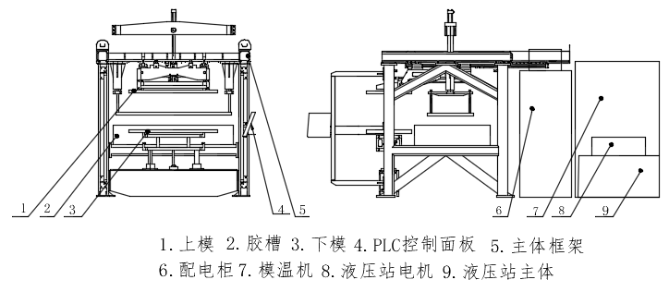
图 1 消失模热胶胶合机示意图
    - 主体框架
胶合机主体框架由立柱方管、导柱、上模框板、下模框板和胶板组成，见图2。
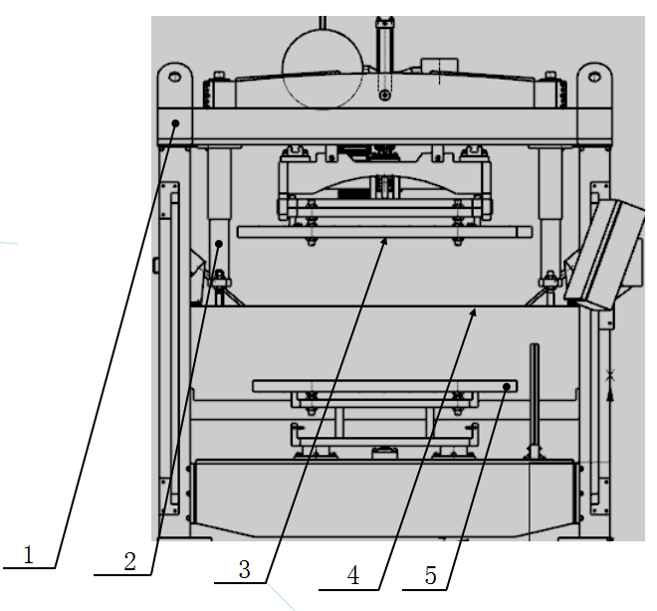

标引序号指引说明：
1—立柱方管；2—导柱 3、上模框板 4、下模框板 5、胶板
图 2 消失模胶合机主体框架示意
      - 固定模具座焊接安装应符合GB/T 19867.1的规定。
    - 油温系统
      - 油温系统应由控制系统、加热系统、胶槽组成。
      - 热油筒宜采用碳钢材质，加热器应采用SUS 321不锈钢材质，加热器应方便更换。
      - 油泵应为不锈钢高温泵。
      - 胶槽宜采用内盛导热油的双层容器，胶槽结构设计应保证热熔胶受热均匀。
      - 油温系统应采用PLC控制，检测及控制组件数字化、智能化应符合GB 50254～GB 50259的规定。
    - 液压系统
      - 液压系统宜由液位计、空气滤清器、电接点温度表、回油过滤器、风冷却循环过滤器、电机、油泵、测压软管和压力表等组成。
      - 液压系统技术性能参数见表1。
表 1 消失模胶合机液压系统技术性能参数
技术性能参数 | 技术要求
系统压力控范围（MPa） | 0.6～1
功率（ kW） | 5.5～7.5
油温控制范围（°C） | 45～55

        - 压力表应符合GB/T 1226的规定。
        - 液压系统PLC应符合GB/T 3766的规定。
    - 电控系统。
      - 胶合机电控系统应采用PLC控制。
      - 胶合机电控系统应采用触摸屏，界面为中文友好窗口，修改参数方便。
      - 防护装置应包括光幕保护安全门、带门机连锁安全窗、护栏网及声光报警器。
    - 真空系统
      - 胶合机真空系统应由真空泵、储气罐、电磁阀、四通件和节点压力表等组成。
      - 胶合机真空系统应采用无油真空泵，安装模片时应打开阀门的吸附模片，白模粘接完应关闭阀门。
      - 胶合机真空系统应采用PLC控制真空释放。
    - 消失模胶合模具
      - 消失模胶合模具上下靠模组合见图3。
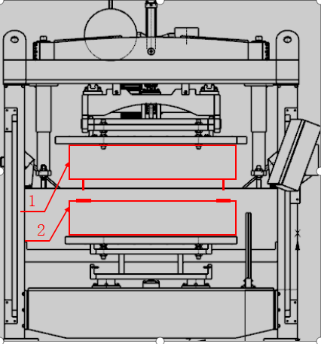

1-上靠模 2-下靠模
图 3 消失模胶合机上下靠模安装示意图
      - 消失模胶合模具印模应按模片粘接面胶缝设计。
  - 试验方法
    - 胶合机固定模具座试验应符合GB/T 19867.1的规定。
    - 胶合机外形尺寸应进行检测， 相对平行度误差应小于0.2 mm，模具上下板闭合误差应小于0.2 mm。
    - 应用测温仪器对胶槽内壁部位检测，胶槽内壁温差不应大于5℃。
    - 胶合机液压系统压力表应符合GB/T 1226的规定；运行机构动作应流畅，无卡顿。
    - 胶合机电控系统应符合GB 50254～GB 50259的规定；电气防护等级不应低于IP54，设计应符合GB 8196的规定；安全与防护机构应符合AQ/T 7009的规定。
    - 胶合机真空系统负压罐应符合GB 150.1的规定。
  - 验收规则
    - 概述

验收应分为出厂外观验收、整机冷试车和热试车验收。
    - 出厂外观验收
8.2.1 胶合机出厂外观验收应包含以下内容：
a) 设备部件应装配齐全。
b) 设备技术性能应符合设计要求。
c) 技术资料应真实、准确、齐全。
d) 气、油等不同管路应有颜色和铭牌标示。
e) 开关、电气、按钮应有清晰耐久的标识。
f) 接线点应有线号，并应用打号机打印，应做到正确、清晰、耐久。
8.2.2 胶合机的安装工程施工及验收应按GB 50231和GB 50277执行。
8.2.3 施工应符合安全、环境保护、消防、职业卫生要求。
    - 整机冷试车
a）整机安装结束应进行整机冷试车。
b) 设备调试期间动作应准确、平稳，行程、速度及联锁控制等均应符合设计要求。
c) 安全附件、仪表应运行正常，电气、液压、冷却、润滑等工作应正常可靠。
    - 整机热试车
a) 整机冷试车验收合格后进行整机热试车。
b) 整机热试车工作内容包括：
——通过油温系统将胶槽里的热熔胶应熔化到PLC控制温度；
——安装白模并应开启自动模式，设备进入循环状态;
——生产出的模样应无错位、胶线尺寸应在W 3 mm ×H 1.5 mm，并应无断胶。
c) 生产效率不应小于 40 模／h；设备空循环时间不应大于 70 s。
  - 随机文件、标志、包装、运输和贮存
    - 随机技术文件
胶合机出厂应提供合格证明、检测报告、设备发货清单和设备使用说明书。
    - 标志
每台胶合机应在适当的位置固定铭牌，并应符合GB/T 13306 的规定。铭牌应有下列内容：
a) 产品名称、型号；
b) 主要技术参数；
c) 制造商名称和商标；
d) 制造日期和产品编号。
    - 包装
      - 胶合机包装应符合GB/T 13384的有关规定。包装箱内应至少附以下技术文件：
a) 产品合格证；
b) 使用说明书；
c) 装箱单；
d) 备件清单；
e) 安装图。
      - 胶合机包装储运图示标志应符合GB/T 191的规定。
      - 在保证产品质量和运输安全的前提下，可按供需双方约定实施简易包装。
    - 运输
胶合机运输应符合GB/T 191的有关规定。
    - 贮存
胶合机应贮存在干燥通风处，露天存放应有防潮措施。

（资料性）

消失模热胶胶合机运行工艺流程

  - 消失模热胶胶合机运行工艺流程图
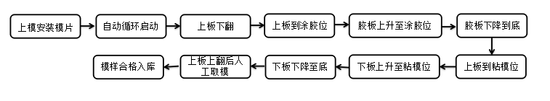

图A. 1 消失模热胶胶合机运行工艺流程图
  - 上模安装模片
- 检查胶池里的胶符合生产要求。
- 检查模片符合质量要求。
- 启动真空系统。
- 模片轻轻的安装在靠模里。
- 按下自动循环启动按钮。
  - 上板下翻
- 合格的模片安装在上靠模里。
- 启动真空将模片吸附在模框里。
  - 涂胶
- 上板到涂胶位印模上升、并给模片胶合位涂胶。
- 上板到粘模位后取出模片检查胶线质量。
  - 模片粘接
- 上模板和下模板对合后到原位取出模样。
- 检查模样胶合线尺寸，宽度不应大于 3 mm；高度不应大于1.5 mm。
- 模样错位不应大于 0.4 mm。

